软件工程大作业

设计题目：大学生校内活动发布网站开发计划
GitHub网址：https://github.com/saltedfishkz/zuoye
班 级：计算机科学与技术1707班
组长姓名：徐啸威（分组长）
组员姓名：王子璇
组员姓名：张伟鹏
组员姓名：亢 卓
组员姓名：张汗青
设计时间：2020年5月

目 录

1 系统通用类实现 1
1.1 数据库通用类实现 1
1.2 其它通用类实现 2
2 登录登出模块实现 3
2.1 登录登出模块实现简介 3
2.2 登录登出模块相关类实现 3
2.3 登录登出模块文件及跳转关系 4
2.4 登录登出模块程序流程 5
2.5 登录登出模块实现界面 6
3 发布模块实现 7
3.1 发布模块实现简介 7
3.2 发布模块相关类实现 7
3.3 发布模块文件及跳转关系 8
3.4 发布模块程序流程 9
3.5 发布模块实现界面 10
4 审核模块实现 11
4.1 审核模块实现简介 11
4.2 审核模块相关类实现 11
4.3 审核模块文件及跳转关系 12
4.4 审核模块程序流程 13
4.5 审核模块实现界面 14
5 个人中心模块实现 15
5.1 个人中心模块实现简介 15
5.2 个人中心模块相关类实现 15
5.3 个人中心模块文件及跳转关系 16
5.4 个人中心模块实现界面 18
6 小 结 19

1 系统通用类实现
把经常用到的操作封装在通用类中，需要用到哪种操作的时候直接调用封装好的类就可以实现操作。这样可以实现代码的可重用性，大大节省编写程序的时间。本系统将所有通用类都放入com.db文件夹中，以便形成自己的命名空间，如图1.1所示。
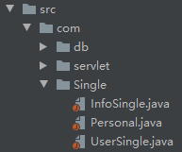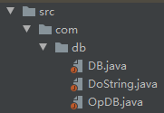
图1.1 系统通用类管理图

1.1 数据库通用类实现
数据库通用类由DB类，OpDB类和DoString类实现。DB类主要封装了创建访问数据库的一些对象和方法，如数据连接对象：一个静态的字符串变量strurl存储数据库的url。DB类中封装了对数据库进行链接和增删查改的函数，如表1.1所示。而OpDB主要封装了执行数据库操作的对象和方法，如list对象等。其中，OpDB类中提供了五个数据访问方法，他们执行类似的动作，如表1.2 所示。而DoString类主要执行了对String类型的修改格式操作。
表1.1 DB类中的4个有关数据库方法列表
函数名 | 函数需要执行的操作
Connection getCon() | 执行链接数据库操作，判断是否成功；不成功抛出异常
void doPstm(String sql,Object[] params) | 执行SQL语句，判断是否成功执行sql语句：失败则抛出异常。
ResultSet getRs() throws SQLException | 返回保存了查询等SQL语句执行的结果的结果集；
int getCount() throws SQLException | 返回保存了数据库数据改变的个数。

表1.2 OpDB类中的5个数据访问方法列表
函数名 | 函数需要执行的操作
List OpListShow(String sql,Object[] params) | 执行SQL语句，判断是否返回list类型；不返回抛出异常
List OpListShowUserman(String sql,Object[] params) | 执行SQL语句，判断是否返回list数据：不返回数据则抛出异常。
InfoSingle OpSingleShow(String sql,Object[] params) | 执行SQL语句，判断是否返回InfoSingle数据：不返回数据则抛出异常。
int OpUpdate(String sql,Object[] params) | 执行SQL语句，记录更新了数据库数据的数据个数。
int LogOn(String sql,Object[] params) | 执行SQL语句，判断是否存在用户输入登录信息；不存在抛出异常

1.2 其它通用类实现
（1）活动信息保存类InfoSingle：将从数据库中取出的活动信息进行保存，或将信息传递到list中。
（2）登录信息保存类UserSingle：将从数据库中取出的登录信息进行保存，或将信息传递到list中。
（3）登录信息保存类Personal：将从数据库中取出的用户报名信息进行保存，或将信息传递到list中。

2 登录登出模块实现

2.1登录登出模块实现简介
用户进入登录界面，输入自己的用户名和密码，通过数据库查询，如果存在此用户则输出登录成功，并返回到主界面；否则提示登录失败，继续留在登录界面，并将所有输入清空。
用户于主页可以使用登出，将现在登录账号信息清空，重新登录。
该模块用到的数据库：tb_user

2.2 登录登出模块相关类实现
登录登出类：LogInOutservlet类（表2.1）和Logoutservlet类（表2.2）。LogInOutservlet类中doGet方法主要封装了对当前用户输入的登录信息进行操作，获取信息后调用相关数据库类及其函数对输入信息进行核对，确定输入信息是否错误。Logoutservlet类中doGet方法主要执行了将保存在session内部的账户信息进行清空并返回首页。
表2.1 LogInOutservlet类中的2个相关方法列表
函数名 | 函数需要执行的操作
void doGet(HttpServletRequest request, HttpServletResponse response) throws ServletException, IOException | 对前台传输过来的request中保存的用户输入数据进行分类包装，传递到数据库通用类中查询函数，判断登录信息是否之正确。若正确，则先保存信息至session，然后判断用户类别后导向不同页面，否则提示错误（若失败抛出异常）。
void doPost(HttpServletRequest request, HttpServletResponse response) throws ServletException, IOException | 将传递过来的request等信息提交至doGet方法进行相关操作。（若失败抛出异常）

表2.2 Logoutservlet类中的2个相关方法列表
函数名 | 函数需要执行的操作
void doGet(HttpServletRequest request, HttpServletResponse response) throws ServletException, IOException | 对前台传递过来的session中保存的用户信息进行删除，后返回首页（若失败抛出异常）
void doPost(HttpServletRequest request, HttpServletResponse response) throws ServletException, IOException | 将传递过来的request等信息提交至doGet方法进行相关操作。（若失败抛出异常）

2.3 登录登出模块文件及跳转关系
（1）模块涉及代码文件列表如表2.3所示。

表2.3 登录模块涉及代码文件列表
文件名 | 文件路径 | 文件说明
LogInOutservlet.java | C:\Users\50134\Workspaces\soft\src\com\servlet | 后台servlet文件，实现登录。
Logoutservlet.java | C:\Users\50134\Workspaces\soft\src\com\servlet | 后台servlet文件，实现登出。
style.css | C:\Users\50134\Workspaces\soft\WebRoot\css | Css文件，主要关于设定html的外观
login.jsp | C:\Users\50134\Workspaces\soft\WebRoot | jsp文件，主要关于设定界面和输入信息保存。
Logout,jsp | C:\Users\50134\Workspaces\soft\WebRoot | jsp文件，主要关于设定界面和输入信息保存。

（2）模块涉及页面跳转关系图，如图2.1所示。
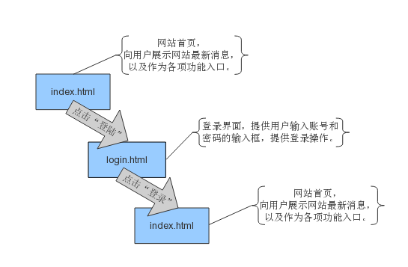
图2.1 登录登出模块涉及界面跳转关系图

2.4 登录登出模块程序流程
登录登出模块实现程序流程如图2.2所示。用户首先进入登录页面，然后页面收集相关登录信息，传递至后台处理判断，若存在信息则正确，否则失败。
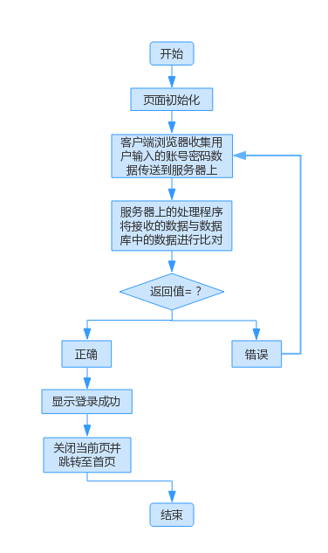
图2.2 登录登出模块程序流程图

2.5 登录登出模块实现界面

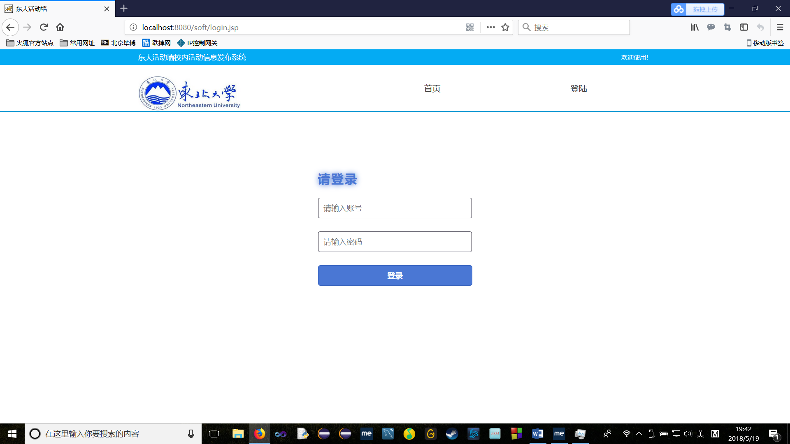

图2.3 登录登出模块实现界面1

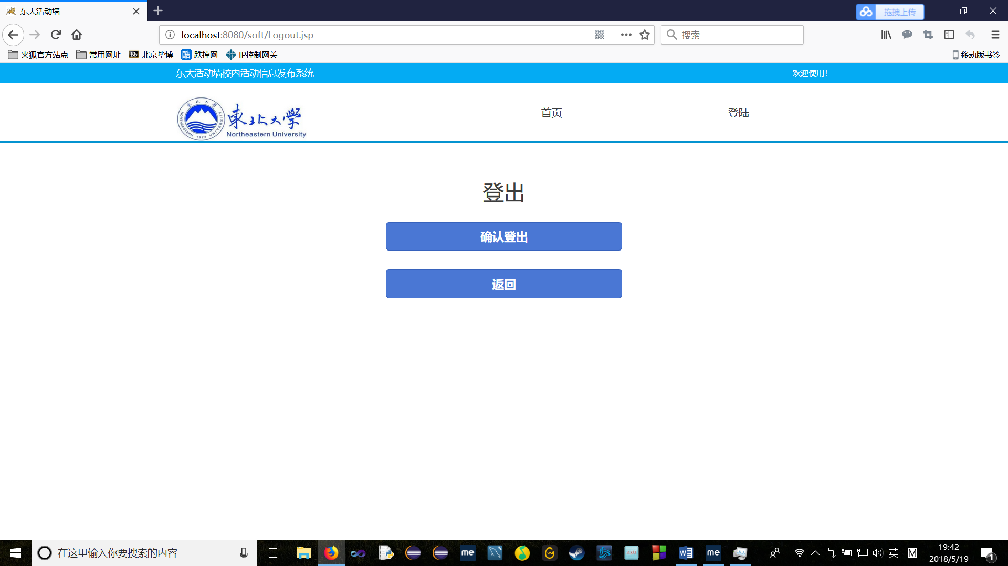
图2.4 登录登出模块实现界面2

3 发布模块实现

3.1发布模块实现简介
仅限类型为发布员的用户可以使用。发布员进入发布界面，输入自己想要发布的活动信息，通过数据库进行insert操作，并自动赋予活动一个独有id，并返回到主界面。
该模块用到的数据库：tb_info

3.2 发布模块相关类实现
发布类：putoutservlet类（表3.1）。putoutservler类中doGet方法主要封装了对当前发布员输入的活动信息进行获取和操作操作：获取信息后调用相关数据库类及其函数对输入信息进行插入，成功后返回首页。
表3.1 putoutservlet类中的2个相关方法列表
函数名 | 函数需要执行的操作
void doGet(HttpServletRequest request, HttpServletResponse response) throws ServletException, IOException | 对前台传输过来的request中保存的用户输入数据进行分类包装，传递到数据库通用类中插入函数，将数据插入。若成功，则返回主页；否则出异常。
void doPost(HttpServletRequest request, HttpServletResponse response) throws ServletException, IOException | 将传递过来的request等信息提交至doGet方法进行相关操作。（若失败抛出异常）

3.3 发布模块文件及跳转关系
（1）模块涉及代码文件列表如表3.2所示。

表3.2 发布模块涉及代码文件列表
文件名 | 文件路径 | 文件说明
Putoutservlet.java | C:\Users\50134\Workspaces\soft\src\com\servlet | 后台servlet文件，实现信息发布保存。
style.css | C:\Users\50134\Workspaces\soft\WebRoot\css | Css文件，主要关于设定html的外观
putout.jsp | C:\Users\50134\Workspaces\soft\WebRoot | jsp文件，主要关于设定界面和输入信息保存。

（2）模块涉及页面跳转关系图，如图3.1所示。
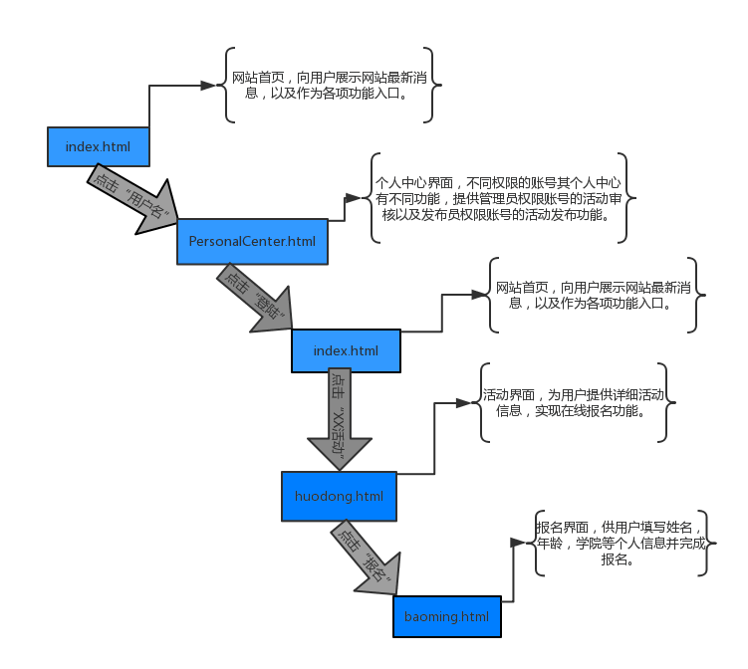
图3.1 发布模块涉及界面跳转关系图

3.4 发布模块程序流程
发布模块实现程序流程如图3.2所示。
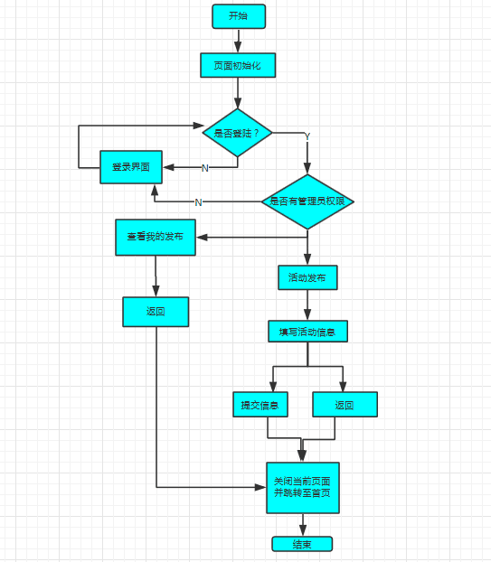
图3.2 发布模块程序流程图

3.5发布模块实现界面
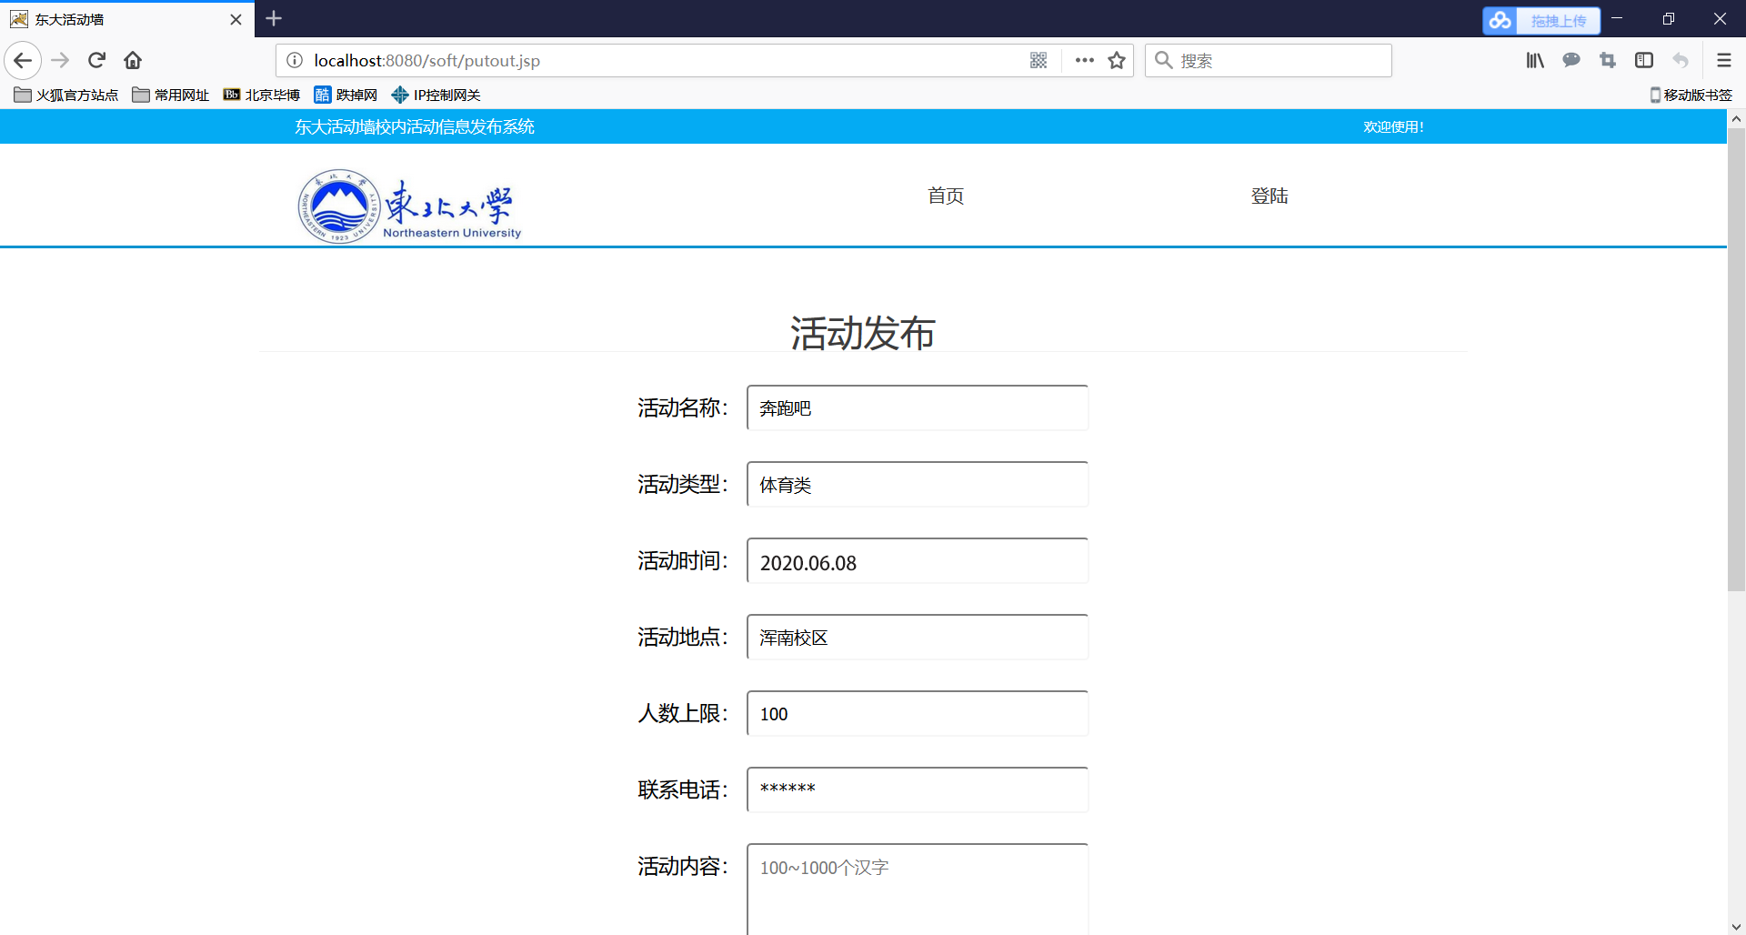
图3.3 发布模块实现界面1

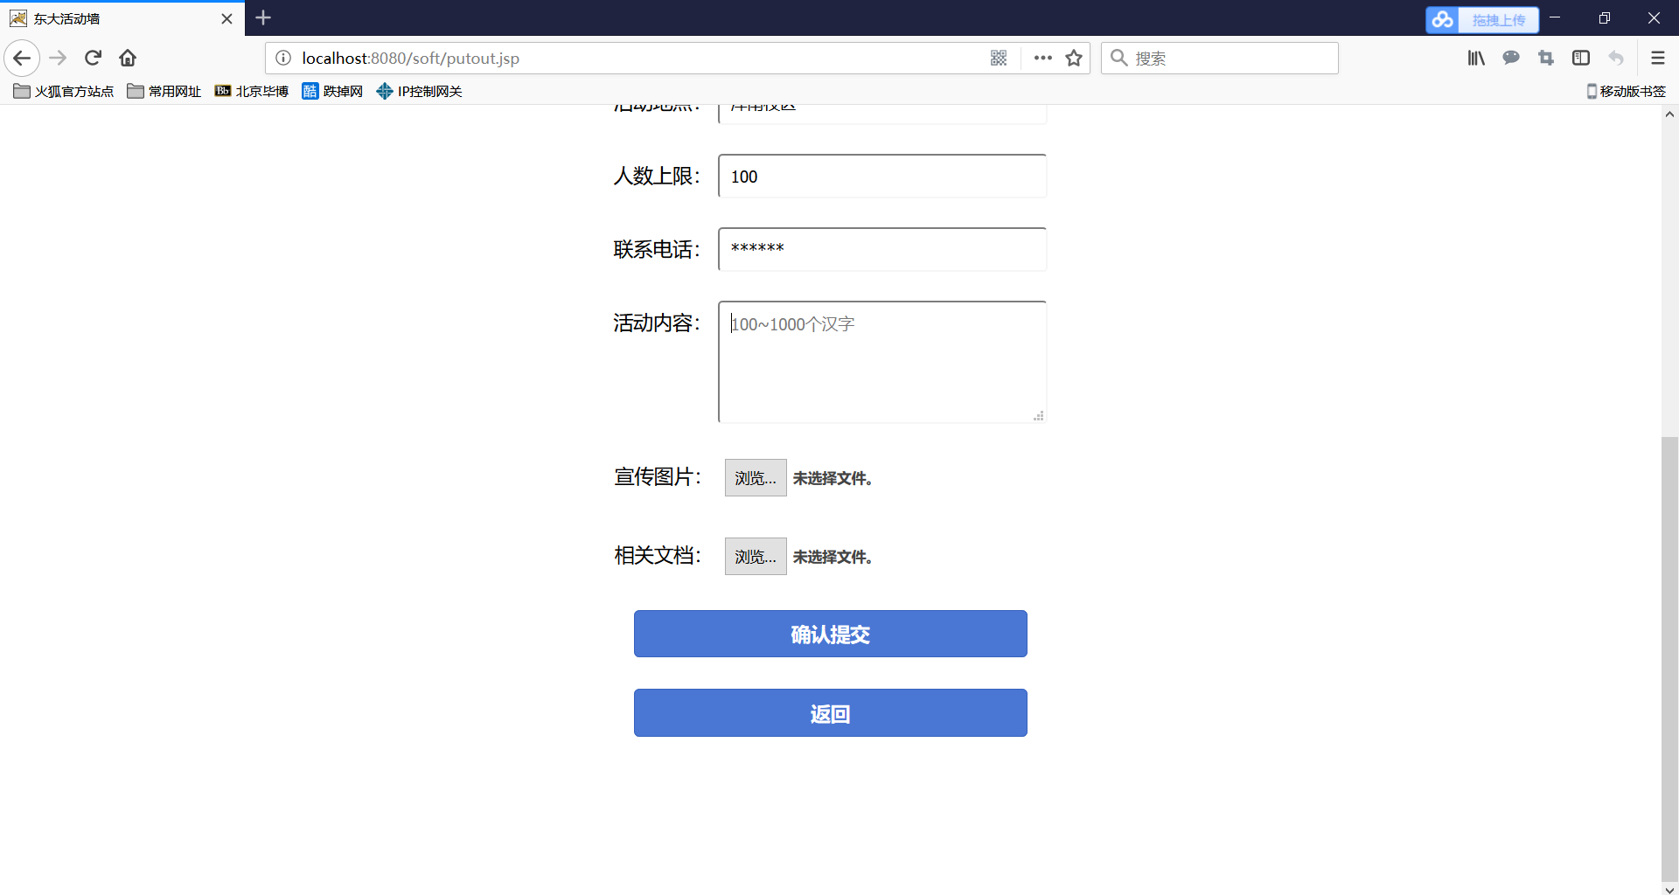
图3.4 发布模块实现界面2

4 审核模块实现

4.1审核模块实现简介
仅限类型为管理员的用户可以使用。管理员进入管理界面，界面显示未通过审核的活动列表。选择一个可以通过审核的活动id并输入，点击通过按钮使其审核状态变为成功，完成后可点击首页按钮返回首页。
该模块用到的数据库：tb_info

4.2 审核模块相关类实现
发布类：Passservlet类（表4.1）和checkservlet类（表4.2）。Passservlet类中doGet方法主要封装了对管理员输入的活动id对应的活动信息的审核状态修改的方法。checkservlet类中的doGet方法主要保存了当管理员进入界面时显示查询所有未通过审核的活动信息并以列表方法显示。
表4.1 Passservlet类中的2个相关方法列表
函数名 | 函数需要执行的操作
void doGet(HttpServletRequest request, HttpServletResponse response) throws ServletException, IOException | 对前台传输过来的request中保存的用户输入的活动id进行分类包装，传递到数据库通用类中修改函数，将对应活动信息的审核状态进行修改。若成功，则返回当前页；否则抛出异常。
void doPost(HttpServletRequest request, HttpServletResponse response) throws ServletException, IOException | 将传递过来的request等信息提交至doGet方法进行相关操作。（若失败抛出异常）

表4.2 checkservlet类中的2个相关方法列表
函数名 | 函数需要执行的操作
void doGet(HttpServletRequest request, HttpServletResponse response) throws ServletException, IOException | 对数据库中所有未审核的活动进行查询并使用列表显示。若成功，则返回当前页；否则抛出异常。
void doPost(HttpServletRequest request, HttpServletResponse response) throws ServletException, IOException | 将传递过来的request等信息提交至doGet方法进行相关操作。（若失败抛出异常）

4.3 审核模块文件及跳转关系
（1）模块涉及代码文件列表如表4.3所示。

表4.3发布模块涉及代码文件列表
文件名 | 文件路径 | 文件说明
Passservlet.java | C:\Users\50134\Workspaces\soft\src\com\servlet | 后台servlet文件，实现信息修改保存。
Checkservlet.java | C:\Users\50134\Workspaces\soft\src\com\servlet | 后台servlet文件，实现信息查询显示。
style.css | C:\Users\50134\Workspaces\soft\WebRoot\css | Css文件，主要关于设定html的外观
check.jsp | C:\Users\50134\Workspaces\soft\WebRoot | jsp文件，主要关于设定界面和输入信息保存及未审核的活动的信息显示。
（2）模块涉及页面跳转关系图，如图4.1所示。
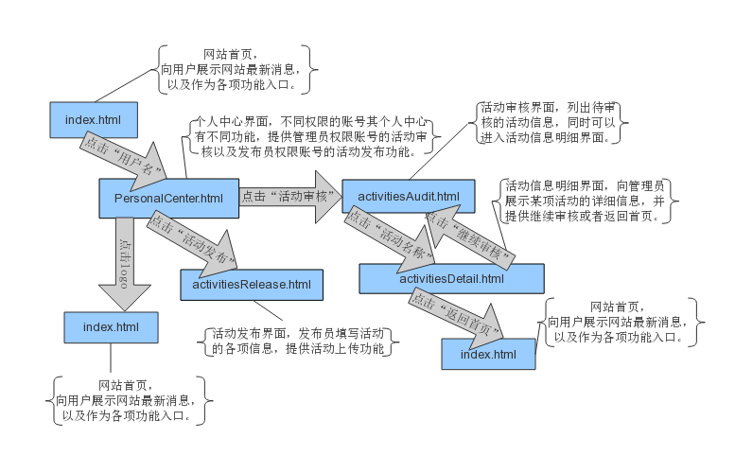
图4.1审核模块涉及界面跳转关系图

4.4审核模块程序流程
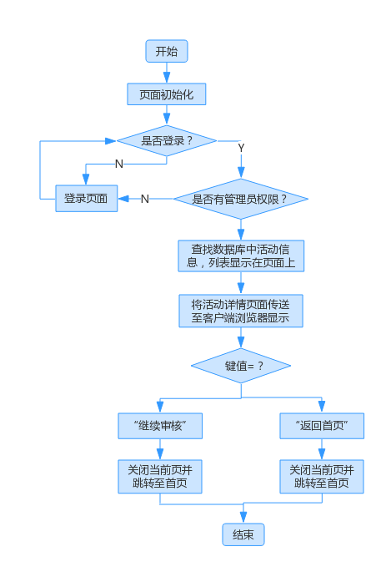
图4.2审核模块程序流程图

4.5审核模块实现界面
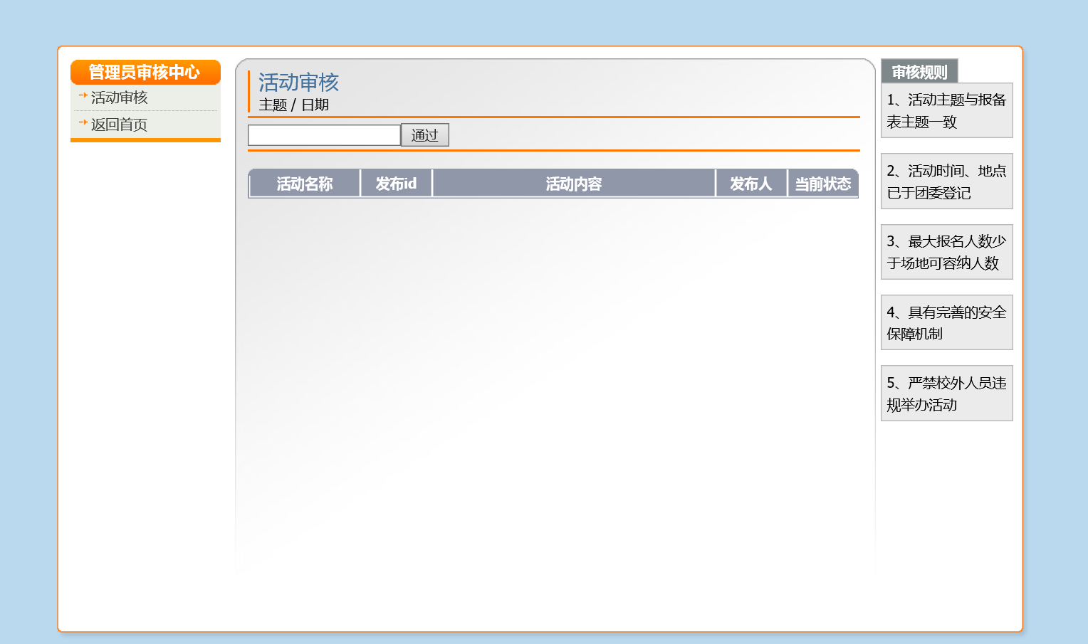
图4.3 审核模块实现界面

5 个人中心模块实现

5.1个人中心模块实现简介
用户进入个人信息界面，通过数据库查询自己已报名的活动信息。
用户可以进入活动信息页面查看已通过审核的信息，点击后可以进行报名操作。
该模块用到的数据库：tb_user ，contact，tb_info

5.2 个人中心模块相关类实现
登录登出类：userman类（表5.1）和enrollservlet类（表5.2）。userman类中doGet方法主要封装了对当前完成登录的用户信息，传输到数据库查询操作中进行操作，获取该用户已报名的活动信息。enrollservlet类中doGet方法主要保存用户选择报名的活动并将信息填写至数据库中。
表5.1 userman类中的2个相关方法列表
函数名 | 函数需要执行的操作
void doGet(HttpServletRequest request, HttpServletResponse response) throws ServletException, IOException | 对session中保存的用户信息进行分类包装，传递到数据库通用类中查询函数，返回已报名的信息。若失败抛出异常。
void doPost(HttpServletRequest request, HttpServletResponse response) throws ServletException, IOException | 将传递过来的request等信息提交至doGet方法进行相关操作。（若失败抛出异常）

表5.2 enrollservlet类中的2个相关方法列表
函数名 | 函数需要执行的操作
void doGet(HttpServletRequest request, HttpServletResponse response) throws ServletException, IOException | 对前台传递过来的session中保存的用户信息和用户选择的活动信息进行保存并存入数据库中，后返回首页（若失败抛出异常）
void doPost(HttpServletRequest request, HttpServletResponse response) throws ServletException, IOException | 将传递过来的request等信息提交至doGet方法进行相关操作。（若失败抛出异常）

5.3 个人中心模块文件及跳转关系
（1）模块涉及代码文件列表如表5.3所示。

表5.3登录模块涉及代码文件列表
文件名 | 文件路径 | 文件说明
enrollservlet.java | C:\Users\50134\Workspaces\soft\src\com\servlet | 后台servlet文件，实现报名功能。
userman.java | C:\Users\50134\Workspaces\soft\src\com\servlet | 后台servlet文件，实现对当前用户已报名活动的显示。
style.css | C:\Users\50134\Workspaces\soft\WebRoot\css | Css文件，主要关于设定html的外观
baoming.jsp | C:\Users\50134\Workspaces\soft\WebRoot | jsp文件，主要关于设定界面和报名所需的输入信息保存提交。
userman,jsp | C:\Users\50134\Workspaces\soft\WebRoot | jsp文件，主要关于设定界面和对已报名活动的显示。

（2）模块涉及页面跳转关系图，如图5.1所示。
图5.1个人中心模块涉及界面跳转关系图

5.4 个人中心模块实现界面
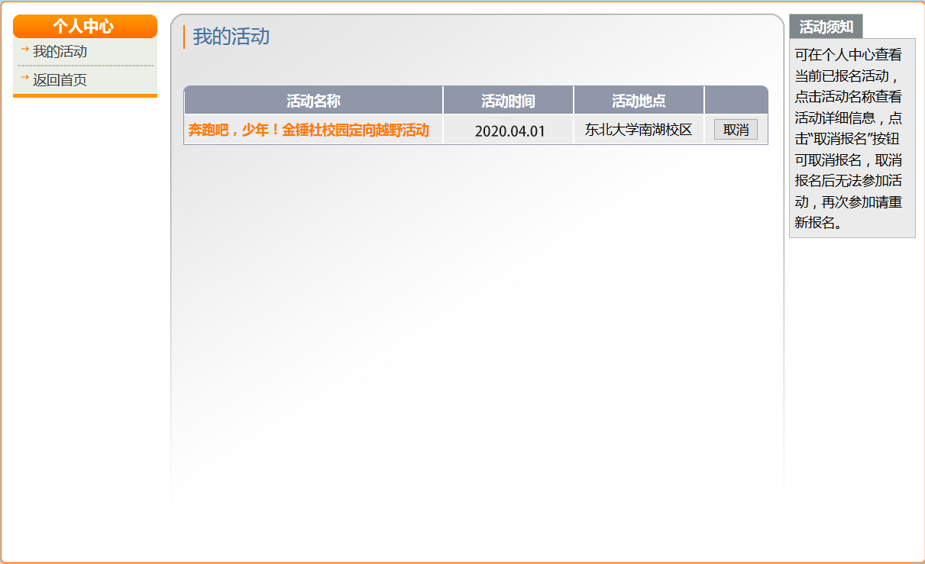
图5.2 个人中心模块实现界面

6 小 结
校内活动发布网站是基于互联网的信息发布与查询系统。
系统提供学校、学院、社团的活动发布功能，为校园内活动举办者提供便捷的推广方式，为校方提供直接的审核平台，也为广大同学提供全面的查询信息，促进东北大学大学生校园生活的积极健康发展。
本系统实现文档中将校内活动发布系统分为登录登出模块、发布模块、审核模块、个人中心模块四个主要模块，每个模块实现不同的功能。本文档中以模块为单位给出了各个模块的相关简介、类的实现、页面间跳转的关系及各个模块中相关页面实现的效果，其中实现均已截图方式给出，截图均基于系统实际的实现，真实准确的展现了校内活动发布系统的完成成果。
本次系统的设计、实现到最后的测试完成，总用时两个多月，小组五人参与到了各项中工作中，最终完成了最初设计的大部分功能，并且通过测试修改了大部分问题，获得最终比较完善的系统，至此，“东大活动墙”---校内活动发布网站全部完成。

